LITURGIA DE LA PALABRA
REFLEXIÓN DE SAN AGUSTÍN

LECTURA DEL LIBRO DEL ÉXODO 20, 1-17

En aquellos días el Señor pronunció las siguientes palabras: -- Yo soy el señor, tu Dios, que te saqué de Egipto, de la esclavitud. No tendrás otros dioses frente a mí. No te harás ídolos --figura alguna de lo que hay arriba en el cielo, abajo en la tierra, o en el agua debajo de la tierra--. No te postrarás ante ellos, ni les darás culto; porque yo, el Señor, tu Dios, soy un Dios celoso: castigo el pecado de los padres en los hijos, nietos y biznietos cuando me aborrecen. Pero actúo con piedad por mil generaciones. No pronunciarás el nombre del Señor, tu Dios en falso. Porque no dejará el Señor impune a quien pronuncie su nombre en falso. Fíjate en sábado para santificarlo. Durante seis días trabaja y haz tus tareas, pero el día séptimo es un día de descanso dedicado al Señor, tu Dios: No harás trabajo alguno, ni tú, ni tu hijo, ni tu hija, ni tu esclavo, ni tu esclava, ni tu ganado, ni el forastero que vive en tus ciudades. Porque en seis días hizo el Señor el cielo, la tierra, el mar y lo que hay en ellos. Y el séptimo día descansó, por eso bendijo el Señor el sábado y lo santificó. Honra a tu padre y a tu madre: así prolongarán tus días en la tierra, que el Señor, tu Dios, te va a dar. No matarás. No cometerás adulterio. No robarás. No darás testimonio falso contra tu prójimo. No codiciarás los bienes de tu prójimo, no codiciarás la mujer de tu prójimo, ni su esclavo, ni su esclava, ni su buey, ni un asno, ni nada que sea de él.

SALMO 115: SEÑOR TÚ TIENES PALABRAS DE VIDA ETERNA
DE LA PRIMERA CARTA DE SAN PABLO A LOS CORINTIOS 1, 22-25
Lunes, 12  S. Luis Orione | 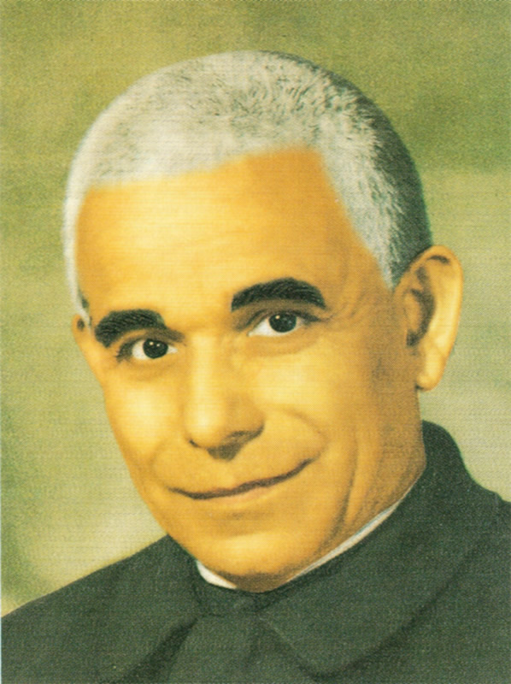 | Cuaresma: Desconfiar de los privilegios y abrirse a la universalidad de la salvación.
Martes, 13 | 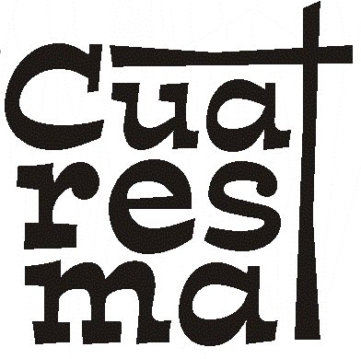 | Cuaresma: La compasión de Dios invita a perdonar.
Miércoles, 14 |  | Cuaresma: Recordar la ley de Dios y observarla.
Jueves, 15 |  | Cuaresma: Vigilar para no cerrarse a la salvación.
Viernes, 16  Abstinencia y Vía Crucis | 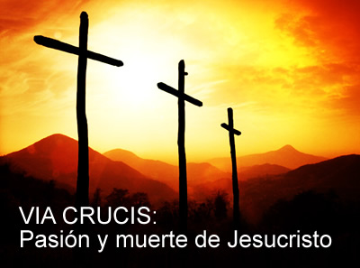 | Cuaresma: Amar a Dios sobre todas las cosas.
Sábado, 17 |  | Cuaresma: Presentar al Señor un corazón humillado como sacrificio.

Hermanos: Los judíos exigen signos; los griegos buscan sabiduría. Pero nosotros predicamos a Cristo crucificado; escándalo para los judíos, necedad para los griegos; pero para los llamados a Cristo --judíos o griegos--: fuerza de Dios y sabiduría de Dios. Pues lo necio de Dios es más sabio que los hombres; y lo débil de Dios es más fuerte que los hombres.

LECTURA DEL SANTO EVANGELIO SEGÚN SAN JUAN 2, 13- 25

Se acercaba la Pascua de los judíos y Jesús subió a Jerusalén. Y encontró en el templo a los vendedores de bueyes, ovejas y palomas, y a los cambistas sentados; y, haciendo un azote de cordeles, los echó a todos del templo, ovejas y bueyes; y a los cambistas les esparció las monedas y les volcó las mesas; y a los que vendían palomas les dijo:
-- Quitad esto de aquí: no convirtáis en un mercado la casa de mi Padre. Sus discípulos se acordaron de lo que está escrito: "el celo de tu casa me devora". Entonces intervinieron los judíos y le preguntaron: -- ¿Qué signos nos muestras para obrar así?
Jesús contestó: -- Destruid este templo, y en tres días lo levantaré. Los judíos replicaron:
-- Cuarenta y seis años ha costado construir este templo, ¿y tú lo vas a levantar en tres días? Pero él hablaba del templo de su cuerpo. Y cuando resucitó de entre los muertos, los discípulos se acordaron de lo que había dicho, y dieron fe a la Escritura y a la Palabra que había dicho Jesús. Mientras estaba en Jerusalén por las fiestas de Pascua, muchos creyeron en su nombre, viendo los signos que hacía, pero Jesús no se confiaba con ellos, porque los conocía a todos y no necesitaba el testimonio de nadie sobre un hombre, porque Él sabía lo que hay dentro de cada hombre.

«Y EN TRES DÍAS LO LEVANTARÉ» (Jn 2, 19)

De los sermones de san Agustín (Sermón 67, 2)

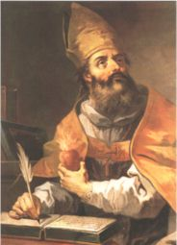
«Ningún muerto es resucitador de sí mismo. Sólo pudo resucitarse quien no murió al morir su carne. Así resucitó lo que había muerto. Se despertó, pues, aquel que vivía en sí mismo y había muerto en su carne para resucitarla. No resucitó al Hijo sólo el Padre, del que dice el Apóstol: Por lo cual Dios lo exaltó (Flp 2,9). También el Señor se resucitó a sí mismo, esto es, su cuerpo, y por eso dice: Derribad este templo, y en tres días lo levantaré (Jn 2, 19). El pecador por su parte es un muerto, máxime aquel a quien oprime la mole de la costumbre y está como un Lázaro sepultado. Poco era el estar muerto y estar también sepultado. Quien está oprimido por la mole de la costumbre mala, de la vida mala, esto es, de las concupiscencias terrenas, ve ya realizado en sí lo que dice lamentablemente un salmo: Dijo en su corazón el necio: No hay Dios (Sal 13,1). […] ¿Quién lo resucitó sino quien retiró la losa y exclamó: ¡Lázaro, sal afuera!?».

CALENDARIO LITÚRGICO SEMANAL

